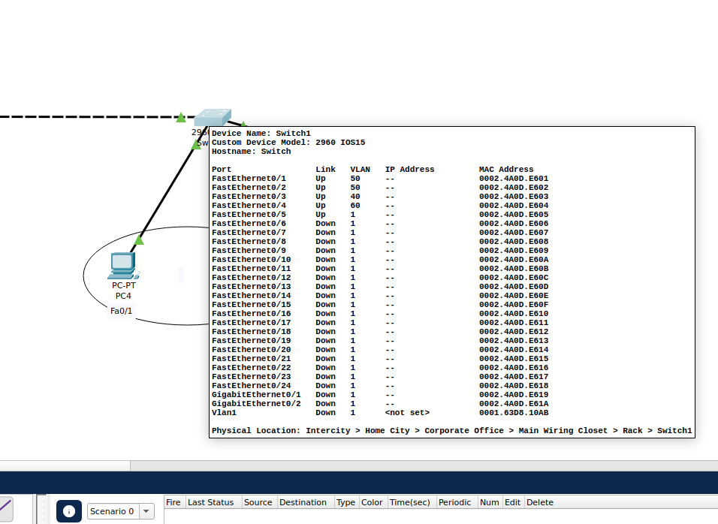

Aquí podem veure les VLANs que te cada ordinador. 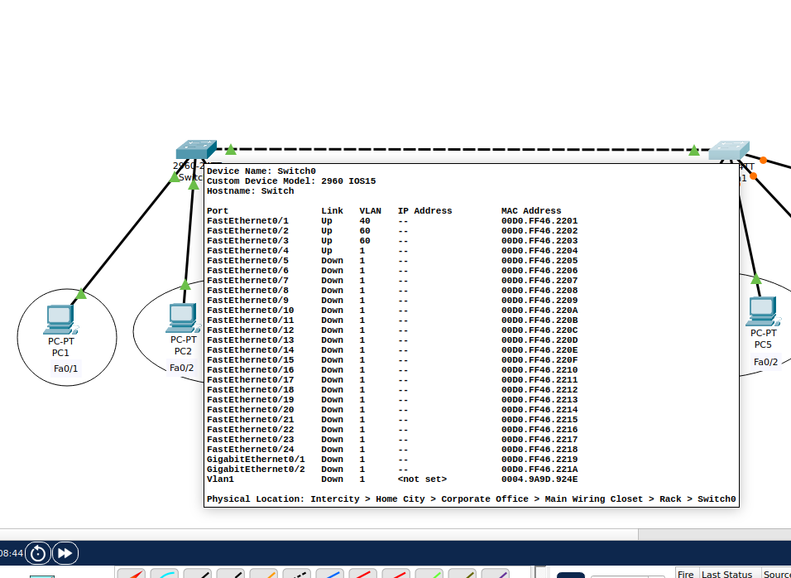

Aquí podem veure les VLANs que te cada ordinador.

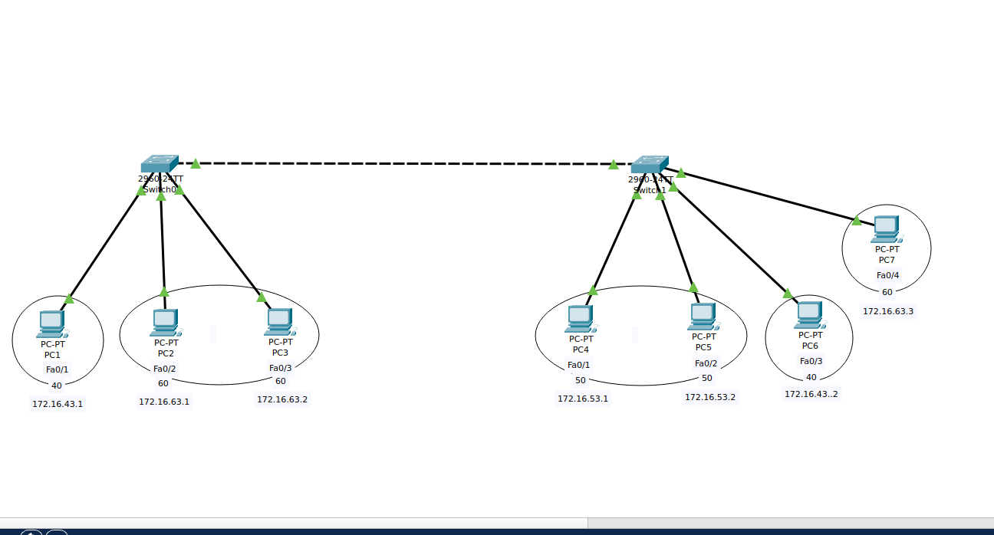

Aquí podem veure les VLANs que te cada ordinador amb les IPs corresponents i els ports que està associat a cada Switch.

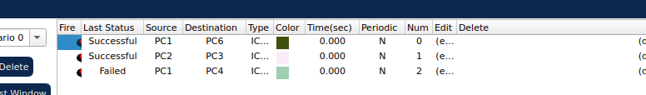

-He fet ping des del PC2 que està al Switch 1 i la VLAN 60 al PC3 que està al Switch1 i la VLAN 60. El paquet dona successful. Al ser de les mateixes VLANs poden tenir connexió.

-He fet ping des del PC1 que està al Switch 1 i la VLAN 40 al PC6 que està al Switch2 i la VLAN 40. El paquet dona successful. Al ser de les mateixes VLANs poden tenir connexió.

-He fet ping des del PC1 que està al Switch 1 i la VLAN 40 al PC4 que està al Switch2 i la VLAN 50. El paquet dona Failed. Als ser diferentes VLANs no poden tenir connexió.